Наш ребенок дошколенок

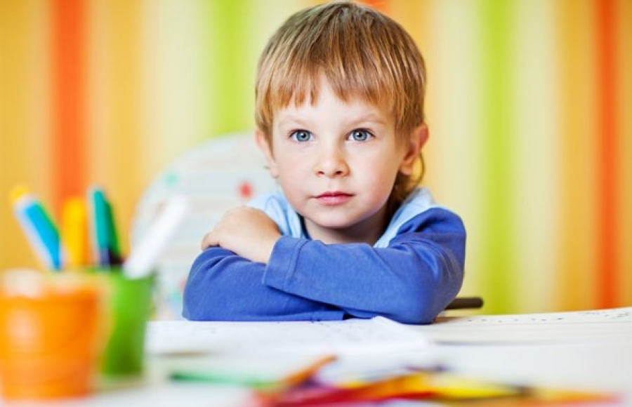

Река Е.В.

2019

**Содержание**

**Стихи про дошкольников**

**Факты про дошкольников**

**Возраст почемучки**

**Примеры вопросов**

**Игры дошкольников**

**Подготовка к школе**

**Рекомендации родителям в воспитании дошкольников**

**Рекомендованные игры**

**Рекомендованная литература для чтения дошкольнику**

**Рекомендованная литература для чтения на изусть**

**Интересные загадки для дошкольников**

Стихи про дошкольников

Марина Цветаева

Есть тихие дети. Дремать на плече  
У ласковой мамы им сладко и днем.  
Их слабые ручки не рвутся к свече, —  
Они не играют с огнем.

Есть дети — как искры: им пламя сродни.  
Напрасно их учат: «Ведь жжется, не тронь!»  
Они своенравны (ведь искры они!)  
И смело хватают огонь.

Есть странные дети: в них дерзость и страх.  
Крестом потихоньку себя осеня,  
Подходят, не смеют, бледнеют в слезах  
И плача бегут от огня.

Богатыри

Валентин Берестов

На лбу бывали шишки,  
Под глазом – фонари.  
Уж если мы – мальчишки,  
То мы – богатыри.

Царапины. Занозы.  
Нам страшен только йод!  
(Тут, не стесняясь, слёзы  
Сам полководец льёт.)

Пусть голова в зелёнке  
И в пластырях нога,  
Но есть ещё силёнки,  
Чтоб разгромить врага.

Упрямые, с утра мы  
Опять на бой, в дозор!  
…От тех сражений шрамы  
Остались до сих пор.

Помощница

Маме трудно, я то знаю.  
Я ей часто помогаю —  
Все игрушки в ряд сложу,  
Как стирать ей подскажу.  
Дорасти бы до стола,  
Я бы многое смогла.

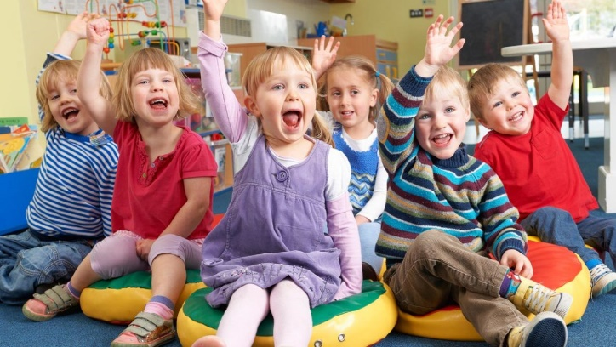Факты про дошкольников

Когда дошкольник закрывает глаза, он думает, что вы тоже в этот момент не видите

Вы можете столкнуться с такой странной ситуацией: ребенок прикрывает глаза рукой и заходит в комнату, чтобы стащить конфеты. В комнате находитесь вы. Ребенок думает, что вы не видите его потому, что он не видит вас. Взрослым это кажется смешным, но ребенок действительно так думает. Он еще не может мыслить логически и все понимает буквально. Поэтому лучше не говорить дошкольнику фраз вроде: «А что, если все пойдут прыгать с моста в реку?».

Дети структурируют информацию в памяти с семилетнего возраста

Ребенок может запоминать информацию и в младшем возрасте, но только с семи лет он использует определенные стратегии для запоминания – определенные схемы и другие уловки для того, чтобы запомнить что-либо. Это помогает ему запоминать больший объем информации, который впоследствии пригодится ему в учебном процессе или других жизненных ситуациях.

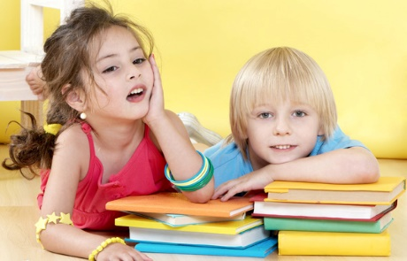Четырехлетние дети задают в среднем за день более 900 вопросов.  
Единственный в мире детский сад для детей с телохранителями находится в Румынии. На территории сада есть специальная пристройка для охранников, которые бдительно следят за чадами знаменитых родителей целый день. Все дети в этом садике имеют мобильники и звонки родителям в течение дня очень приветствуются.

Почемучки

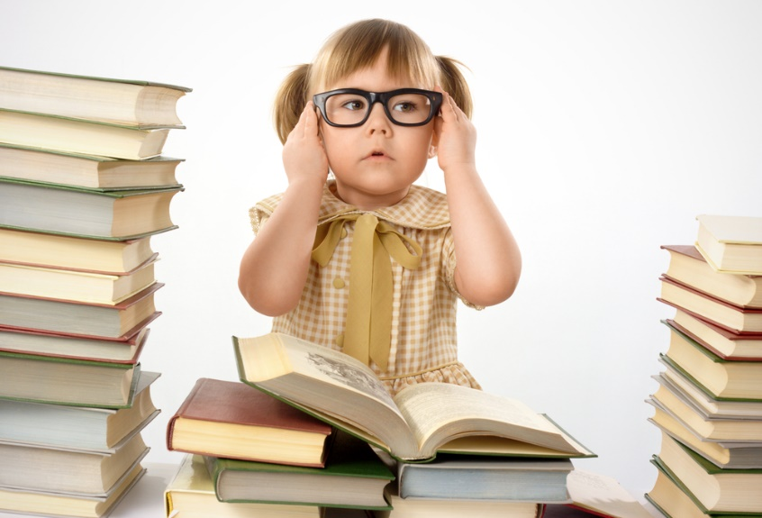Всем родителям известно, что ребёнку дошкольного периода невозможно быть молчаливым хоть краткий промежуток времени. Любое дело, занятие или хобби обязательно сопровождается расспросами. Вопросы могут смешными, нелепыми, абсурдными или не по-детски адекватными. Для взрослых, привыкших мыслить стереотипно, большинство вопросов становятся неожиданными, и дать на них ответ не так просто, как кажется на первый взгляд.

По статистике за день любой малыш четырёхлетнего возраста задаёт маме или папе около 500 вопросов. И это количество касается обычного ребёнка, а есть ещё и любознательные… Нередко взрослые сетуют, что задать вопрос для чада важнее, чем услышать объяснение. Этому тоже следует порадоваться, потому что умение сформировать вопрос уже означает зачатки аналитической деятельности. А поскольку концентрация внимания не является сильной чертой дошкольного периода, то ответ может стать уже неактуальным. В любом случае, семейные психологи утверждают, что от того, как родители реагируют в этом нежном возрасте на подобные вопросы, зависит то, будет ли к ним за помощью и советом обращаться подросток. А вопросы у подростков могут быть не менее интересными, а иногда и обескураживающими, и будет лучше, если юное создание задаст их маме и папе

Примеры вопросов

[Почему люди умирают?](http://allforchildren.ru/why/why97.php) *

[Что такое смерть?](http://allforchildren.ru/why/why97.php) *

[Откуда берется кислород и зачем он нужен?](http://allforchildren.ru/why/where23.php)

[Спят ли рыбы?](http://allforchildren.ru/why/misc86.php)

[Как зимуют рыбы?](http://allforchildren.ru/why/how61.php) *

[Кто является врагами рыб?](http://allforchildren.ru/why/who40.php)

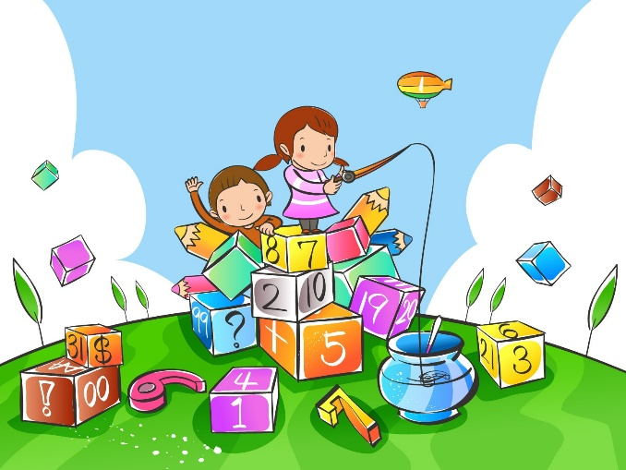[Кто такие морские коньки?](http://allforchildren.ru/why/what5.php)

[Кто такие морские петухи?](http://allforchildren.ru/why/what6.php)

[Есть ли в рыбьей стае вожак?](http://allforchildren.ru/why/misc100.php)

[Зачем муха потирает лапки?](http://allforchildren.ru/why/why1-27.php) *

[Бывают ли нелетающие птицы?](http://allforchildren.ru/why/misc19.php)

[Где живет райская птичка?](http://allforchildren.ru/why/where1-9.php)

[Для чего нужны скворечники?](http://allforchildren.ru/why/why1-8.php)

[Для чего птицам перья?](http://allforchildren.ru/why/why1-7.php)

[Зачем птицы чистят перья?](http://allforchildren.ru/why/why1-6.php)

[Как отличить стрижа от ласточки?](http://allforchildren.ru/why/how62.php)

[Каковы размеры Земли?](http://allforchildren.ru/why/what25.php) *

[Из чего состоит Земля?](http://allforchildren.ru/why/how11.php)

[Сколько на нашей планете полюсов холода?](http://allforchildren.ru/why/howmany2.php)

[Что такое озоновый слой?](http://allforchildren.ru/why/whatis14.php)

[Почему наступают зима, весна, лето, осень?](http://allforchildren.ru/why/why52.php) *

[Где находится самая высокая горная вершина на Земле?](http://allforchildren.ru/why/where1-16.php)

[Что такое вулкан?](http://allforchildren.ru/why/whatis8.php)

[Почему происходят извержения вулканов?](http://allforchildren.ru/why/why44.php) *

[Что такое землетрясение?](http://allforchildren.ru/why/whatis9.php)

. Куда солнце прячется ночью?

Почему пальцы покрываются морщинками, если их долго держать в воде? Почему персики мохнатые?

Почему птиц не ударяет током, когда они сидят на проводах?

Почему все рыбы в море не погибают, когда в него бьет молния?

Игры дошкольников

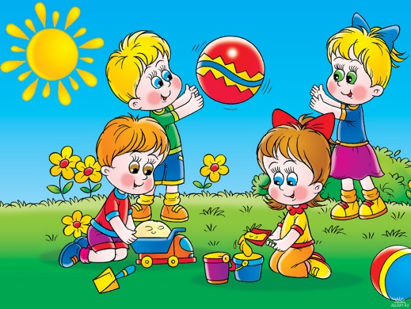Игра - естественный спутник жизни ребенка и поэтому отвечает законам, заложенным самой природой в развивающемся организме ребенка, - неуемной потребности его в жизнерадостных движениях. Творчество, фантазия, являющиеся непременным условием большинства подвижных игр, усиливают мозговые импульсы, которые, в свою очередь, стимулируют гипофиз, деятельность щитовидной железы и всей эндокринной системы. Положительные эмоции, творчество - важнейшие факторы оздоровления

Подвижные игры - вид физической активности, средства физического воспитания, общеразвивающее средство спортивной тренировки. Подвижные игры связаны с ходьбой, бегом, прыжками, метаниями, лазанием и другими физическими упражнениями проводятся как в помещении, так и на местности по определенным правилам и имеют соревновательный характер.

Сюжетно-ролевая игра имеет особое значение для развития воображения. Игровые действия происходят в воображаемой ситуации; реальные предметы используются в качестве других, воображаемых. Такая практика действия в воображаемом пространстве способствует тому, что дети приобретают способность к творческому воображению.

Дидактические игры - это не просто заполнение свободного времени детей, а спланированный и целенаправленный педагогический прием для расширения и закрепления полученных ими знаний. В процессе дидактических игр дети учатся на практике самостоятельно применять полученные на занятиях знания об окружающем в новых игровых условиях, что весьма благоприятно влияет на их умственное развитие, осознанное усвоение окружающего. Помимо закрепления и расширения, имеющихся у ребенка знаний, в игре у него воспитываются такие качества, как находчивость, сообразительность, инициативность, усидчивость, умение преодолевать трудности, считаться с товарищами, т.е. умение жить в коллективе сверстников.

Подготовка к школе

Подготовить ребенка к поступлению в 1 класс непросто. Некоторые родители и бабушки с дедушками готовы учить будущего первоклассника ночами напролет. В последние годы большую востребованность приобрели подготовительные курсы, которые есть при многих общеобразовательных школах, гимназиях и в специальных детских центрах. В целом, каждый ребенок (дошкольник) должен пройти через весь подготовительный процесс, состоящий из определенных этапов, только тогда подготовка к школе будет успешной.

Методики подготовки детей к школе Прежде чем давать те или иные задания для подготовки к школе своему малышу, ознакомьтесь с несколькими популярными методиками. С их помощью ребенок во время обучения может приобрести все необходимые навыки. Методики обучения направлены, как правило, на развитие мелкой моторики, логического мышления, получение математических знаний и т.п. При этом с учетом индивидуальных особенностей дошкольника нужно заняться его физической подготовкой. Известные методики начального образования: Зайцева; Монтессори; Никитиных.

Подготовительные занятия к школе Начинать заниматься с малышом нужно с раннего возраста. Особое внимание необходимо уделить психологической подготовке. Поначалу выполнение заданий происходит в игровой форме, но затем они становятся более сложными, но интересными. Базовые знания дети получают, как правило, в детских садиках. Добиться больших результатов можно как на дому, пригласив частного репетитора, так и, отдав ребенка в специальные центры развития или подготовительные курсы при школах.

Рекомендации родителям в воспитании дошкольников

 Не наводить порядок, когда ребенок этого не видит

Делать уборку не только тогда, когда без нее уже не обойтись

Не придерживаться позиции: «Я для вас все, а вы…»

Не заставлять ребенка делать уборку

Не требовать больше возможного

Не откладывать приучение к порядку до более подходящего времени

Не откладывать приучение к порядку до более подходящего времени

Относиться к уборке без ненависти

Убирать в квартире с радостью, используя игровые приемы

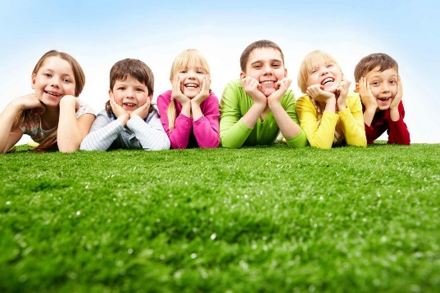Рекомендации родителям по воспитанию указывают на то, что нужно уже с раннего детства прививать ребенку желание быть сильным и здоровым. Необходимо культивировать основы здорового образа жизни. Ребенок должен усвоить, что сила и здоровье неразрывно связаны, он должен научиться беречь свое здоровье, относиться к нему серьезно. В этом вопросе рекомендации детям и родителям просты: пусть малыш ваш знает, что здоровье как физическое, так и психическое – это бесценный дар и богатство, которое нужно укреплять. Родители должны обращать особое внимание в дошкольном возрасте на следующее: Психическое здоровье (в семье должна быть благоприятная обстановка, полностью исключены стрессовые ситуации). Обязательно установите режим дошкольника. В школьном возрасте ему трудно будет привыкать к режиму, если до этого он жил без какого либо распорядка. В дошкольном возрасте нельзя долго находиться в статической позе из-за слабо развитых мышц. Малыш должен постоянно быть активным, в движении. Иначе диагноз "гиподинамия" неизбежен. Приучите ребенка с раннего возраста, что гигиена – это главная основа здоровья. Он всегда должен соблюдать ее правила. Главным преимуществом дошкольников является возраст. Именно в этот период можно легко обучиться тому, что труднее освоить в более позднем возрасте. Например, если до шести лет человек не научился разговаривать, то с каждым годом шансы на это уменьшаются. Чем взрослее ребенок, тем сложнее его будет обучить каким-то элементарным навыкам. Используйте дошкольный период активнее, в эти годы малыш впитывает все, как губка. Вкладывайте в него как можно больше инструментов, которыми он в будущем сможет воспользоваться для дальнейшего обучения в школе

Не стоит впадать в крайности при воспитании. В некоторых семьях существует авторитарный метод воспитания, когда малыш буквально окружен различными табу и запретами. В других случаях, наоборот, родители (чаще женщины) сквозь пальцы смотрят на капризы, шалости ребенка. Оба эти варианта отношений – грубая ошибка. Уважайте ребенка, чувствуйте его потребности, но одновременно устанавливайте четкие ограничения, что можно, а что нельзя. Меньше ругайте детей. Если что-то у них не получается, не нужно этому удивляться, ведь малыш только учится всему. Рекомендации родителям развития различных навыков таковы: не заостряйте внимание на ошибках, не повторяйте такие фразы, как «Все у тебя не так…», «Вечно ты не можешь…» и тому подобное. Такие высказывания могут стать причиной возникновения различных комплексов в будущем. Чаще поощряйте малыша, хвалите его за достигнутые успехи, побуждайте к новым действиям. Выслушивайте своего ребенка. Часто занятая мама на кухне не находит 10-15 минут, чтобы выслушать возбужденные речи своего малыша, и отправляет его поиграть. Так вот знайте, что с каждым разом ваш ребенок будет все реже к вам прибегать, чтобы чем-то поделиться. Взрослея, он и вовсе замкнется в себе, и тогда вы не узнаете от него даже того, чего хотелось бы. Воспитывайте уверенность с ранних лет. Не пугайте высотой, водой, пауками. Ребенок должен быть уверен в своих силах и характере с раннего возраста. Так он сможет быстрее адаптироваться в обществе и будет достигать невероятных успехов, идя по жизни. Подчеркивайте лучшие черты своего ребенка, это касается не только внешнего вида, но и характера.

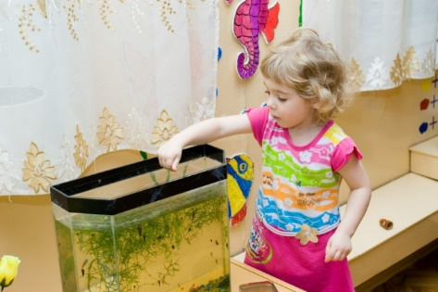С самого раннего возраста необходимо прививать детям чувство ответственности. Для этого предоставляйте ребенку право голоса, в особо важных делах давайте право выбора. В вопросах, которые он способен решить сам, выбор остается за ним. Но там, где речь идет о его благополучии, он имеет право только на голос, выбор здесь за взрослыми. Мы решаем за него, но в то же время показываем, что это неизбежно. Рекомендации родителей детей дошкольного возраста указывают на необходимость того, чтобы уже с ранних лет давать возможность ребенку отвечать за свои действия. Внушайте ему, что, пойдя в школу, он сам будет выполнять домашние задания, ответственность за это будет лежать на нем. Когда малыш начнет посещать школу, не упрекайте его выполнением домашних заданий. Не следите за выполнением, а потом уже проверяйте готовые задания. Если с первых дней вы будете сидеть с ним за уроками, этот груз ляжет вам на плечи навсегда. Дети часто используют это как оружие против родителей, могут шантажировать, эксплуатировать родителей при выполнении заданий. Вы избежите многих бед, если не будете интересоваться мельчайшими подробностями, а четко дадите понять, что эта ответственность полностью на ребенке. Никто не спорит, что помогать и подсказывать необходимо, но учится ребенок пусть сам! Пусть он с ранних лет отвечает за свои действия и их последствия. Но не забывайте хвалить за достигнутые результаты. Это помогает малышу утверждаться в собственной значимости.

Адаптация к школе Переломным моментом в жизни каждого малыша является поступление в школу. Школьный процесс кардинально меняет жизненный уклад: нужно напряженно и систематически трудиться, подчиняться всяким нормам, соблюдать режим дня, выполнять поручения учителя. Каждый первоклассник, наряду с чувством восторга по поводу своего взросления, испытывает еще и растерянность, тревогу и напряжение. В это время происходит адаптация. Рекомендации родителям, полученные от опытных педагогов и психологов, помогут малышу не потеряться во взрослом школьном мире и быстрее привыкнуть к обстановке. Адаптация – длительный процесс, и если для кого-то он длится месяц, некоторые привыкают к перемене образа жизни в течение всего первого класса. Трудности в этот период испытывают не только дети, но и родители, учителя. Действовать нужно сообща, чтобы облегчить этот процесс. Взрослые должны поддерживать ребенка в желании общаться с одноклассниками, изучать что-то новое, создавать комфортные условия для занятий. Родители многое могут сделать, чтобы малыш любил ходить в школу. Прежде всего это относится к требованиям. Забудьте об авторитарных методах, постарайтесь в этот период быть для малыша другом. Не спрашивайте с порога, какую отметку он получил. Для начала поинтересуйтесь, что нового и интересного он сегодня узнал, с кем подружился, чем занимались на уроках. Если дети не могут сразу давать толковых ответов, не нужно расстраиваться и ругать их. Не показывайте своего раздражения. Малыш психологически перестраивается с детского сада на школу. Основные рекомендации родителям осенью: следите за здоровьем малыша, больше с ним гуляйте, ведь день резко начинает идти на убыль, и нехватка солнца также влияет на мозговую деятельность. Никогда не заставляйте садиться за уроки, пока ребенок полностью не отдохнет от школы. Минимум должно пройти 3-4 часа после занятий.

**Рекомендации на каждый день**

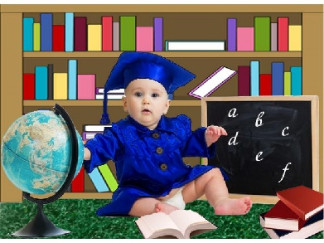**Приведенные ниже рекомендации родителям по развитию детей пригодятся на каждый день: Если вдруг приходится отчитывать ребенка за какой-то проступок, никогда не употребляйте таких выражений, как «Ты вообще», «Вечно ты», «Всегда ты». Скажите ему, что он всегда хорош, но вот именно сегодня он сделал что-то не то и не так. Никогда не расставайтесь в ссоре, не помирившись после конфликта. Сначала помиритесь, а потом уже отправляйтесь по своим делам. Прививайте у ребенка любовь к дому. Пусть он всегда с радостью возвращается домой. Не забывайте говорить, прийдя откуда-нибудь: «Как же у нас хорошо, тепло и уютно». Для обогащения духовного чаще читайте вместе с детьми книги вслух, даже с подростками. Хорошая книга сблизит вас еще больше. В спорах с детьми иногда уступайте им. Ребенок должен знать, что иногда и он бывает прав. Так в будущем он научится уступать и другим людям, принимать поражения и ошибки. Не забывайте всегда восхищаться и подбадривать. Уверенность рождается в тех случаях, когда тебе часто говорят «Я в тебя верю», «У тебя получится» «Потрясающе! Ты этого достиг». Но не забывайте и о критике. Иногда ее необходимо сочетать с похвалами. Самые главные жизненные качества, которые родители просто обязаны привить ребенку, это находчивость, ответственность, уважение.**

**Сильную, выносливую личность помогут воспитать все упомянутые рекомендации родителям. Школе малыш будет отдавать много сил, и поддержка, помощь родителей будут ему просто необходимы. Напоследок приведем еще несколько основных советов по воспитанию:**

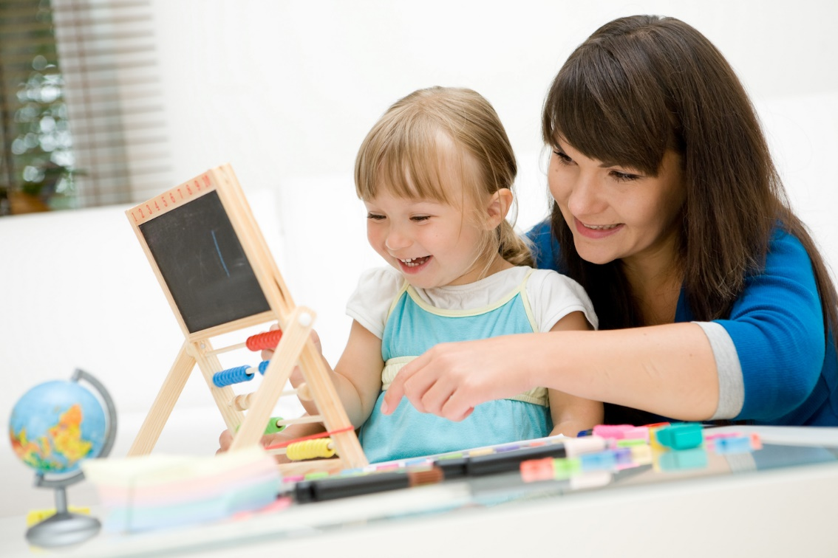**Когда общаетесь с ребенком, не подрывайте тех авторитетов, в которые он верит. Это его выбор. Будьте всегда последовательны в своих решениях. Не стоит запрещать делать то, что ранее разрешалось. Не требуйте того, чего малыш не может выполнить. Если в каком-то школьном предмете возникают затруднения, помогите разобраться, а при малейших достижениях не забудьте похвалить.**

**Чаще используйте телесный ласковый контакт, обнимайте, целуйте своего ребенка. Будьте во всем ему примером.**

**Как можно меньше делайте замечаний.**

**Не унижайте ребенка наказаниями, используйте это только в крайних случаях**

Рекомендованные игры

Логические. По названию они могут показаться довольно скучными, но многие логические игры для малышей действительно интересные и увлекательные. Эффект достигается за счет красочного оформления и хитро закрученного сюжета. В одних играх нужно искать сокровища или ловить преступника, в других явными противниками выступают другие игроки.

Развивающие память. Обычно игры такого типа построены на том, чтобы каждый следующий игрок повторял слова, сказанные предыдущим, и добавлял свои, с каждым ходом все больше усложняя задание. Варианты могут быть самыми разными – вплоть до бессмысленных звуков, имитирующих разговор пещерных людей, что выглядит так же нелепо, как и забавно. В более сложных версиях игроки не просто повторяют услышанные звуки, но еще и вынуждены отвлекаться на различные дополнительные вопросы, что только усложняет запоминание.

Игры для расширения словарного запаса. В 6-7 лет ребенок уже свободно говорит и способен выражать любые свои мысли, однако этого слишком мало для того, чтобы считать его полноценным носителем языка. Существуют игры, которые позволяют в увлекательной форме выучить как можно больше новых слов, и заодно – понятий, которые они обозначают. Обычно это выглядит как задание придумать слово на определенную букву или из определенной темы, так что ребенок сможет узнать много нового, просто слушая других участников.

Определенную пользу приносят даже типичные «ходилки», где игрок перемещает свою фишку по игровому маршруту от старта до финиша, бросая кубик. Они помогают развитию счета в уме. Правда, в 6-7 лет дети обычно уже и так неплохо считают, так что сейчас это уже [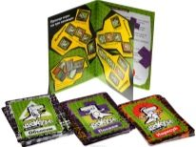](http://www.o-krohe.ru/images/article/orig/2017/09/samye-populyarnye-nastolnye-igry-dlya-detej-na-6-7-let-41.jpg)скорее просто развлечение.

«Крокодил». Эта игра смело может называться классической – в нее наверняка играли и вы, возможно, даже ваши родители, только не в настольную версию, а в воображении. Смысл тогда заключался в том, что из круга детей выбирался один показывающий или объясняющий, которому кто-то другой загадывал слово или понятие, а все остальные должны были его угадать.

Правила различались от компании к компании – где-то можно было говорить, не называя само слово и однокоренные слова, где-то объясняющий отвечал только на наводящие вопросы угадывающих (словами «да» или «нет»). В третьем варианте говорить вообще нельзя было – приходилось показывать мимикой и жестами. Как правило, угадавший становился показывающим и получал задание для себя.

Сегодня эта игра стала уже и настольной, и там правила также различаются, но суть приблизительно одинаковая. Задания в такой игре уже не выдумываются игроками: они указаны на карточках, которые по одним правилам тянутся вслепую, по другим – по определенной схеме. Есть даже версии соревновательного характера, предполагающие деление на команды, где каждая команда должна угадать максимум слов за минимальное [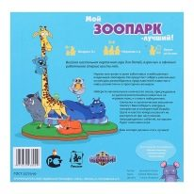](http://www.o-krohe.ru/images/article/orig/2017/09/samye-populyarnye-nastolnye-igry-dlya-detej-na-6-7-let-43.jpg)время.

«Мой зоопарк». Можно сказать, что эта игра – та же «Монополия», но антураж здесь куда более близок к тому, который мог бы понравиться малышам. Бросая кубик, нужно ходить по игровому полю и скупать животных. Впрочем, их нужно не только покупать, но еще и не забывать кормить, поэтому в некотором смысле игра даже немного сложнее классической «Монополии».

Конечно же, допустимо продавать и покупать животных не только по принципу того, что выпало на игровом поле, но и друг у друга; то же самое касается и корма. При невнимательном отношении к зверушкам их можно потерять, а в конце выиграет тот, кто сможет собрать в своем зоопарке наиболее интересный набор зверей.

Взрослые против детей. У викторин семейного типа есть один большой недостаток – нет ничего удивительного в том, что взрослые в целом знают намного больше, чем их дети. Создатели этой игры сделали все возможное для того, чтобы нивелировать эту разницу – для этого часть вопросов подобрана таким образом, что знать на них ответ намного проще ребенку, нежели взрослому. Кроме того, отвечать на вопрос, если ты не знаешь, что отвечать, вовсе не обязательно, но нужно как можно быстрее набрать серию из семи правильных ответов подряд.

Рекомендованная литература для чтения дошкольнику

1 Сказки и стихи Корнея Чуковского. 2. Самуил Маршак. «Сказка о глупом мышонке»; «Сказка об умном мышонке»; «Детки в клетке»; «Усатый-полосатый». Стихи эмоциональные, добрые, простые по содержанию, короткие, легко запоминающиеся. Стихи Маршака отличаются философским содержанием и открывают детям незнакомые грани окружающего мира. 3. Стихи Агнии Барто. 4. Русские народные сказки. 5. Рассказы о животных Евгения Чарушина, Николая Сладкова, Константина Ушинского. 6. Рассказы и сказки Владимира Сутеева. 7. Рассказы Валентины Осеевой. 8. Рассказы Николая Носова. 9. «Волшебник изумрудного города» Александра Волкова. 10. Сказки Геннадия Цыферова. [.](http://www.richmother.ru/statya/spisok-knig-dla-detey.html)

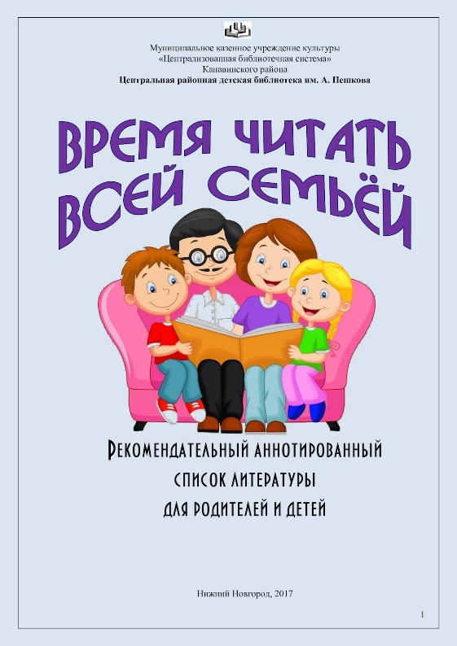1. Константин Сергиенко «Картонное сердце». Почему «Картонное сердце»? Потому что это пронзительная детская недетская книга. Она обязательно понравится маленьким читателям и не оставит равнодушными не сумевших повзрослеть взрослых. Это книга, которую можно перечитывать, и каждый раз будут попадаться всё новые и новые подводные камни. 2. Свен Нурдквист «Петсон и Финдус». 3. Анни М. Г. Шмидт «Саша и Маша». 4. Лобел Арнольд «Квак и Жаб круглый год». 5. Алексей Лаптев «Пик, Пак, Пок». 6. Джулия Дональдсон «Груффало». 7. Секора Ондржей «Муравей Ферда». 8. Бернер Ротраут Сузанна «Летняя книга». 9. Рони Орен «Секреты пластилина». 10. Виктор Лунин «Сдобная Лиза». [.](http://www.richmother.ru/statya/spisok-knig-dla-detey.html)

1. Классические рассказы для детей А.П. Чехова, Л.Н. Толстого. 2. Дж. Родари.«Приключения Чиполлино». 3. А. Толстой. «Золотой ключик, или Приключения Буратино». 4. Все авторские сказки. 5. Стихи А. Барто. 6. Произведения А. Усачёва. 7. Рассказы Л. Пантелеева и А. Гайдара. 8. Г. Мало. «Без семьи». 9.Ф. Х. Бёрнетт. «Маленький лорд Фаунтлерой». 10. Э. Портер. «Поллианна». [.](http://www.richmother.ru/statya/spisok-knig-dla-detey.html)

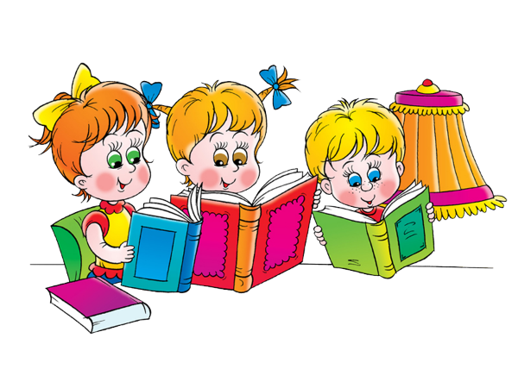1. Л. Токмаков. «Потешные прогулки по Москве». 2. Э. Шендерович. «Про битвы и сражения». 3. Английские народные сказки (издательство «Московские учебники»). 4. «Гора самоцветов». 5. Дж. Дональдсон. «Любимая книжка Чарли Кука», «Груффало». И всё остальное. 6. М. Бонд. Все книги про Медвежонка Паддингтона. 7. Е. Боярских. «Эй становится взрослым». 8. Е. Завершнева. «Мы живём в каменном веке». Энциклопедия для детей. 9. И. Жуков. «Русская пленница французского кота». 10. Л.Борзова, М. Дударев. «История России для детей: путешествия во времени, встречи с волшебником, приключения».

Русские народные сказки. 2. Классические авторские сказки братьев Гримм, Шарля Перро, Ханса Кристиана Андерсена. 3. Сказки Корнея Чуковского. 4. Стихи Даниила Хармса. 5. Бажов. «Серебряное копытце». Почему так важен для дошкольника именно жанр сказа? Потому что, с одной стороны, он приближен к сказке, а с другой — к рассказу, то есть малому жанру, идеально под-ходящему для ребёнка младшего возраста. Будучи максимально приближен к устной форме, сказ прекрасно передаёт особенности речи автора, учит воспринимать индивидуальный стиль рассказчика и формировать собственный. 6. Алексей Толстой. «Золотой ключик, или Приключения Буратино». 7. Александр Волков. «Волшебник Изумрудного города». 8. Николай Носов. «Незнайка и его друзья», «Незнайка в Солнечном городе», рассказы. 9. Виктор Драгунский. «Денискины рассказы». 10. Джанни Родари. Сказки. [.](http://www.richmother.ru/statya/spisok-knig-dla-detey.html)

1. Рассказы Сергея Козлова. 2. Стихи Юнны Мориц. 3. Рассказы и повести Николая Носова. 4. Стихи в переводах Ирины Токмаковой. 5. Рассказы Юрия Коваля. 6. «Золотой ключик, или Приключения Буратино» АлексеяТолстого. 7. Стихи и сказки Корнея Чуковского. 8. Рассказ Л. Пантелеева «Честное слово». Не могу себе представить ни собственного, ни чьего-либо детства без этого рассказа. Он и трогает, и заставляет сопереживать, и позволяет испытать облегчение в финале, когда героя освобождают от данного им слова. В нравственном смысле — одно из самых убедительных доказательств необходимости порядочности. 9. Виктор Драгунский. «Денискины рассказы». 10. А.А. Милн. «Винни-Пух и все-все-все». [.](http://www.richmother.ru/statya/spisok-knig-dla-detey.html)

Рекомендованная литература для чтения на изусть

*Малые формы фольклора*

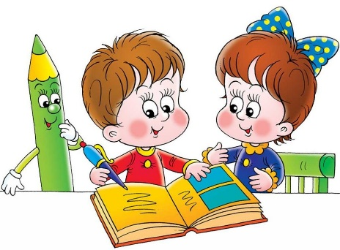Песенки, потешки, прибаутки: «Баю-баю,баю-баю...» (рус), «Валенки» (рус), «Солнышко-ведрышко!» (рус), «Травка-муравка» (рус), «Буренушка» (рус), «Перекликание петухов» (рус), «Сидит, сидит зайка» (рус), «Жили у бабуси...» (рус), «Скок-скок-поскок» (рус.)» «Как у нашего кота» (рус), «Пошел кот под мосток» (рус)» «У Аленки в гостях» (рус), «Наши уточки» (рус), «Ай, ду-ду» (рус), «Котик серенький» (рус), «Киска, киска» (рус), «Кисонька-Мурысенька» (рус), «Сорока-белобока» (рус), «Идет коза рогатая» (рус.), «Ладушки»

«Водичка-водичка» (рус), «Наша Маша» (рус), Заинька» (рус), «Гуси вы, гуси» (рус), «Ехал Тит на «рожках» (рус), «На зеленом на лужку» (рус) «Топ-топ» (кабардино-балкарск.), «Едем, едем на лошадке» /р1ведск.), «Топ, топ» (польск.) и др. Сказки: «КурочкаРяба», «Репка», «Волк и семеро козлят» (обр. А. Толстого), «Теремок», «Колобок».

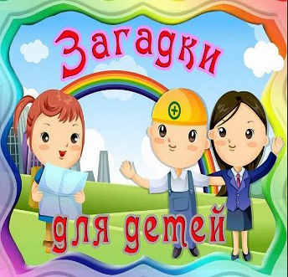Все одеть её хотят.

И на ней весь день висят

И пальто, и куртки,

Когда придём с прогулки. (Вешалка)

***

Пыль увижу — заворчу,

Заверчу и проглочу. (Пылесос)

***

Дом — стеклянный пузырёк,

А живёт в нём огонёк.

Днём он спит, а как проснётся —

Ярким пламенем зажжётся. (Лампа)

***

Шапочка для лампочки. (Абажур)

***

Я в дом любой тебя впущу,

Стучишь — я рада стуку.

Но одного я не прощу —

Коль не подашь мне руку. (Дверная ручка)

***

Есть в комнате портрет,

Во всём на вас похожий.

Засмейтесь — и в ответ

Он засмеётся тоже. (Зеркало)

***

В этом доме все жильцы —

Умники и мудрецы.

Кто со всеми познакомится —

Образованным становится. (Книжный шкаф)

***

У него четыре ножки,

И тарелки, чашки, ложки,

И прекрасная еда

На его спине широкой

Разместились без труда. (Стол)

***

Утром — как кресло,

Ночью — как кровать.

Можно и спать,

И гостей принимать. (Диван)

***

Море круглое такое,

Посредине — солнышко.

Это море можно ложкой

Вычерпать до донышка. (Тарелка с супом)

***

В неё наливают

И из неё выпивают (Чашка)

***

Неприступная на вид,

Подбоченившись, стоит.

А внутри — загадка,

Белая и сладкая. (Сахарница, сахарный песок)

***

На него ты можешь сесть,

Коль к столу позвали есть. (Стул)

***

Полюбуйся, посмотри —

Полюс Северный внутри!

Там сверкает снег и лёд,

Там сама зима живёт! (Холодильник)

***

Что за братцы из стекла

Для чая, сока и молока? (Стаканы)

***

Он пыхтит как паровоз,

Важно кверху держит нос.

Пошумит, остепенится —

Пригласит чайку напиться (Чайник)

***

Она бывает глубока,

Она бывает мелка.

Однако это не река —

Обычная ... (Тарелка)

***

На окошке — пруд.

В нём рыбёшки живут.

У стеклянных берегов

Не бывает рыбаков. (Аквариум)

***

Чудо-ящик. В нём окно.